州表現計畫（SPP）

概況介紹

指標C3: 早期教育成果

俄勒岡州表現計畫
根據2004年《殘疾人教育法》(IDEA)，俄勒岡州教育部(ODE)必須向特殊教育方案辦公室(OSEP)提交一份為期六年的州表現計畫(SPP)。OSEP制定了主要的業績衡量標準，稱為指標，以衡量各項遵守情況和結果。OSEP為合規指標設定目標，ODE為結果指標設定目標。SPP必須包括每個結果指標的相應目標。ODE每年在年度執行情況報告(APR)中報告在實現這些指標方面取得的進展。ODE必須每六年審查一次成果目標，並讓主要合作夥伴參與制定新的目標。請參閱ODE州特殊教育績效計畫和年度報告網頁，獲取更多資訊。

指標會衡量什麼，為什麼重要？
指標C3衡量參與個性化家庭服務計畫(IFSP)的家庭，嬰兒和幼兒中表現出下列改善的百分比：
- A. 獲得積極的社會-情感技能（包括社會關係）；
- B. 獲得和使用知識和技能（包括早期語言/交流）；和
- C. 使用適當的行為來滿足需要。(《美國法典》第20卷，第1416(a)(3)(a)和1442）
該指標顯示，在我們的EI/ECSE項目中，嬰兒和幼兒的發展和教育結果。 這些結果與學生成功法案的資助有關，因為每個縣的EI/ECSE專案將使用這些資料來決定改善方向的優先順序。

資料來源是什麼？
州選定的資料來源。

俄勒岡州隨著時間的推移表現如何？
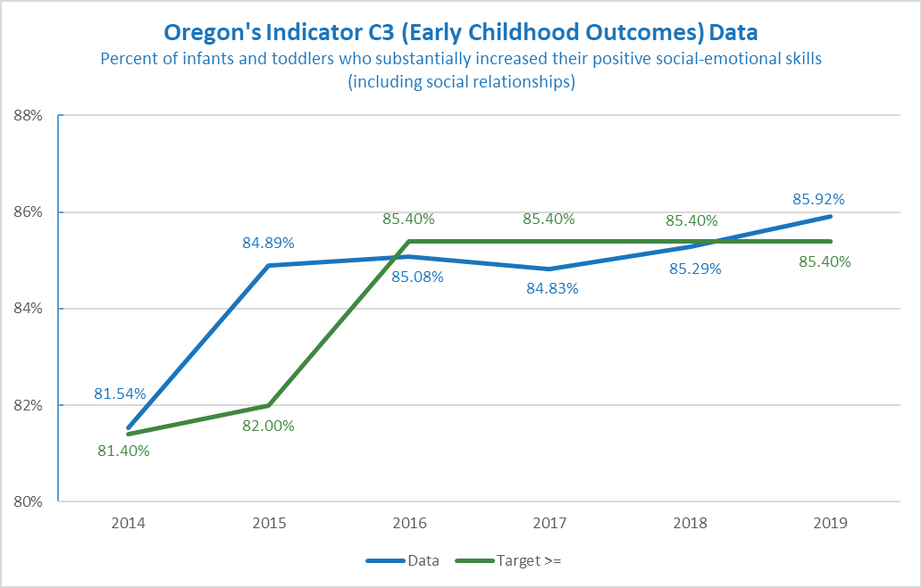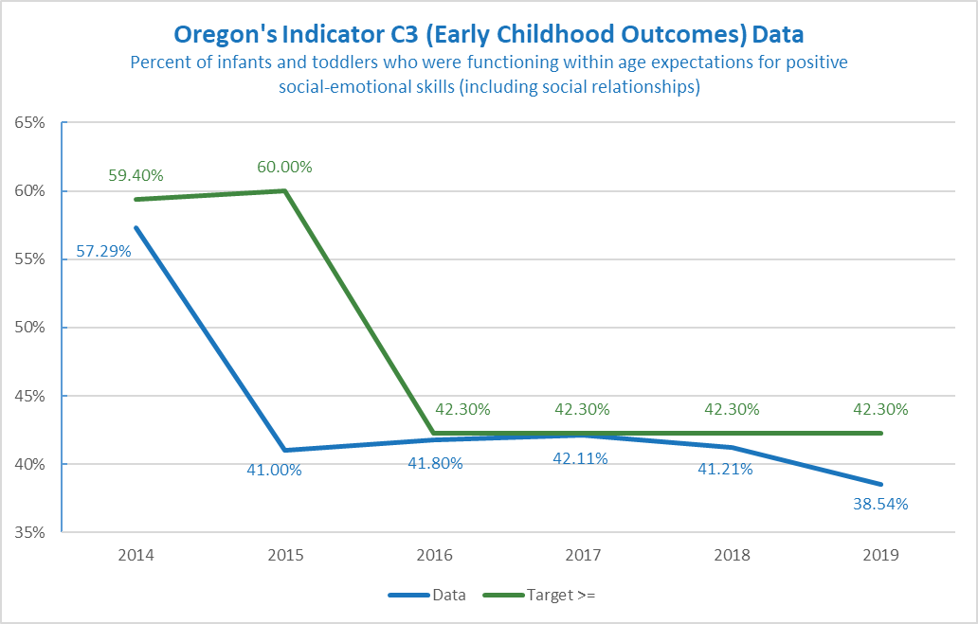

結果 | 基線 | FFY | 2014 | 2015 | 2016 | 2017 | 2018
A1 | 2015 | 目標≥ | 81.40% | 82.00% | 85.40% | 85.40% | 85.40%
A1 | 84.89% | 日期 | 81.54% | 84.89% | 85.08% | 84.83% | 85.29%
A2 | 2015 | 目標≥ | 59.40% | 60.00% | 42.30% | 42.30% | 42.30%
A2 | 41.00% | 日期 | 57.29% | 41.00% | 41.80% | 42.11% | 41.21%
B1 | 2015 | 目標≥ | 64.20% | 64.30% | 66.70% | 66.70% | 66.70%
B1 | 66.42% | 日期 | 61.33% | 66.42% | 64.32% | 61.85% | 61.40%
B2 | 2015 | 目標≥ | 7.60% | 8.00% | 36.00% | 36.00% | 36.00%
B2 | 35.69% | 日期 | 8.51% | 35.69% | 34.82% | 34.39% | 34.50%
C1 | 2015 | 目標≥ | 64.90% | 65.00% | 77.80% | 77.80% | 77.80%
C1 | 77.28% | 日期 | 65.97% | 77.28% | 75.83% | 75.75% | 74.62%
C2 | 2015 | 目標≥ | 18.40% | 18.50% | 40.60% | 40.60% | 40.60%
C2 | 40.33% | 日期 | 13.29% | 40.33% | 38.95% | 36.61% | 36.38%

FFY 2019 | 目標 | 日期
A1 | 85.40% | 85.92%
A2 | 42.30% | 38.54%
B1 | 66.70% | 61.98%
B2 | 36.00% | 31.72%
C1 | 77.80% | 74.85%
C2 | 40.60% | 33.87%

是否需要為該指標設置或重置基本線？如果是，新的基線是多少？
不會，今年不會重置基線。當前的基線資料年是2015年，當時俄勒岡州換用Brookes Publishing Company Sort，對C3兒童結果進行AEPS I和II排序。 自2015年以來，資料表現喜憂參半，在疫情期間甚至更加不穩定。 機構將繼續使用2015年基線資料。由於俄勒岡州將在2022年或2023年對C3兒童結果資料採用AEPS-3，今年設定的目標將很難在隨後幾年的資料表現中使用。

新的目標是什麼？
在我們收到合作夥伴的來信之前，ODE不會設定新的目標。有幾種方法可以設定新的目標。可以根據最終資料設定百分比增長，或者檢查一段時間的趨勢，並根據趨勢做出預測。關於設置目標的一些有用資訊：
- 目標旨在支援改善兒童和家庭的成果和結果。這些目標應該觸手可及，但仍顯示出增長趨勢。
- 改變需要時間。在創建目標時，可以牢記這一觀念。例如，目標可能連續幾年保持不變，然後在最終目標年(FFY2025)略有改善。或者每年略有增加。
- 指標設定的目標是達到或高於基線目標。
示例A
FFY | 2020 | 2021 | 2022 | 2023 | 2024 | 2025
A1 目標≥ | 85.40% | 85.50% | 85.50% | 85.60% | 85.60% | 85.70%
A2 目標≥ | 42.30% | 42.40% | 42.40% | 42.50% | 42.50% | 42.60%
B1 目標≥ | 66.70% | 66.80% | 66.80% | 66.90% | 66.90% | 67.00%
B2 目標≥ | 36.00% | 36.10% | 36.10% | 36.20% | 36.20% | 36.30%
C1 目標≥ | 77.80% | 77.90% | 77.90% | 78.00% | 78.00% | 78.10%
C2 目標≥ | 40.60% | 40.70% | 40.70% | 40.80% | 40.80% | 40.90%
例A顯示了逐漸增加的趨勢。
例B
FFY | 2020 | 2021 | 2022 | 2023 | 2024 | 2025
A1 目標≥ | 85.40% | 85.60% | 85.80% | 86.00% | 86.20% | 86.40%
A2 目標≥ | 42.30% | 42.50% | 42.70% | 42.90% | 43.10% | 43.30%
B1 目標≥ | 66.70% | 67.90% | 68.10% | 68.30% | 68.50% | 68.70%
B2 目標≥ | 36.00% | 36.20% | 36.40% | 36.60% | 36.80% | 37.00%
C1 目標≥ | 77.80% | 78.00% | 78.20% | 78.40% | 78.60% | 78.80%
C2 目標≥ | 40.60% | 40.80% | 41.00% | 41.20% | 41.40% | 41.60%
例B顯示增長更加迅速的情況。
如果您需要更多關於該指標的資訊以便提供回饋，請聯繫Bruce Sheppard, 教育專家, 郵箱：bruce.sheppard@ode.state.or.us。

